Dodawanie projektu:
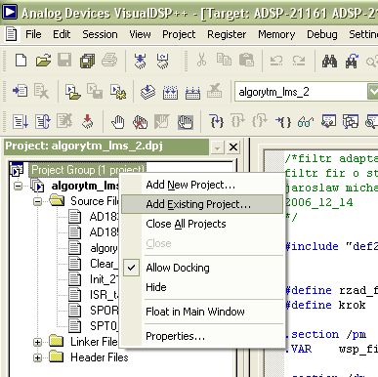

Przełączenie sesji [symulator <-> Ez-kit]
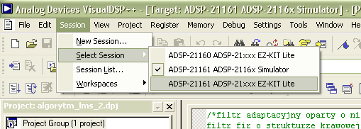

Uruchamianie programu na procesorze adsp21161
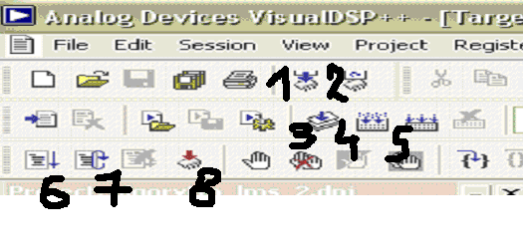

1 Załaduj program (w opcji 4 i 5 robi to automatycznie)
2 Przeładuj program ponownie
3 Buduj plik
4 Buduj projekt (w wypadku modyfikacji modyfikuje tylko aktualne zmiany, ładuje program od procesora)
5 Przebuduj projekt (przebudowuje projekt całkowicie, ładuje program do procesora)
6 Uruchom program
7 Zrestartuj program (wykonuje program od nowa)
8 Resetuj procesor (resetuje procesor)

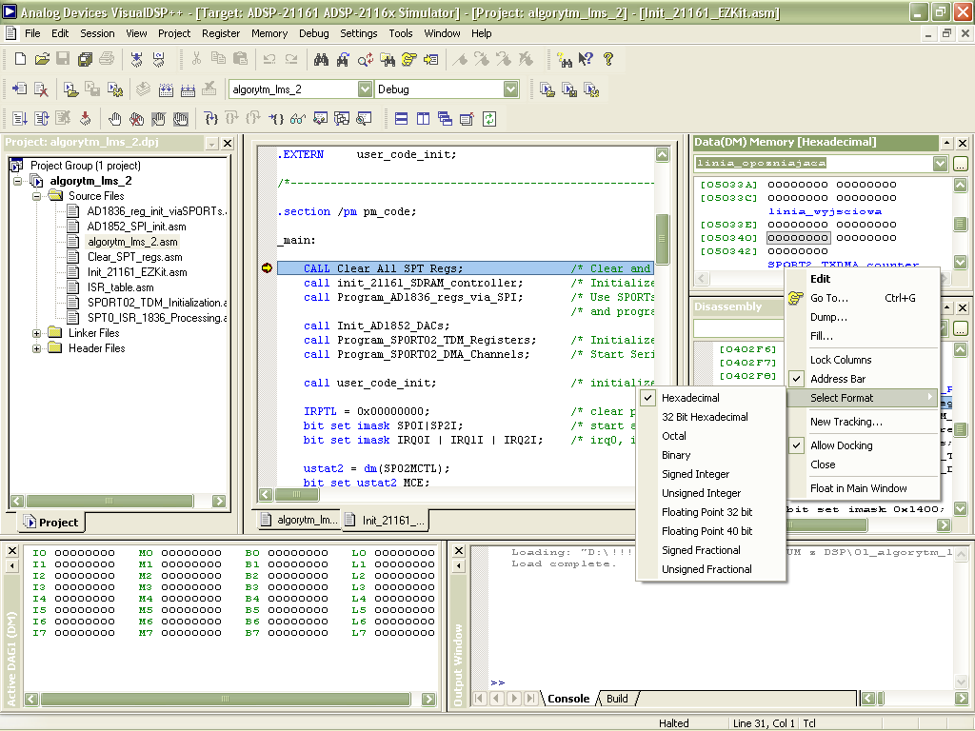

Możliwość podglądu rejestrów wewnętrznych procesora
np. Register->Core->DAG(XX)

Możliwość podglądu pamięci procesora
Np.: Memory – Two Column

Możliwość pracy w trybie krokowym: poprzez dwukrotne kliknięcie na tym polu ustawia się „breakpoint”, aby go zlikwidować należy dwa razy na nim kliknąć
F11 – kolejny krok w trybie krokowym

Możliwość podglądu rejestrów procesora: [Register]

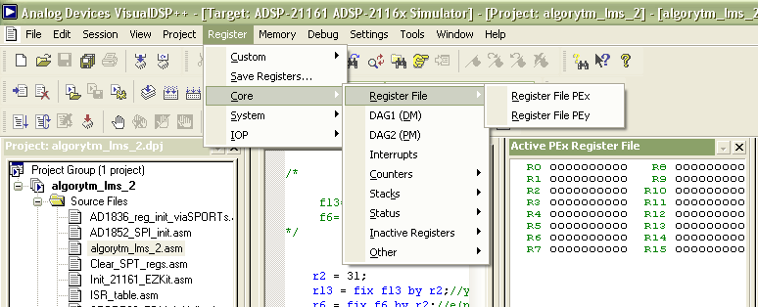

Możliwość podglądu pamięci procesora: [Memory]
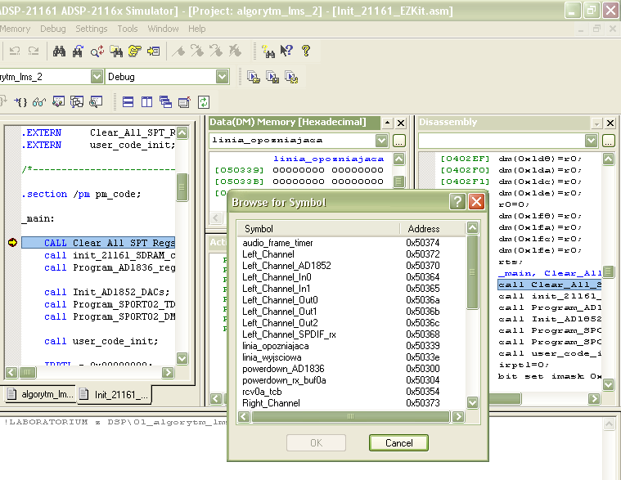
Klikając tutaj pojawia się okno szybkiego skoku w rejon pamięci do lokacji danego buforu lub zeminnej
Praca krokowa:
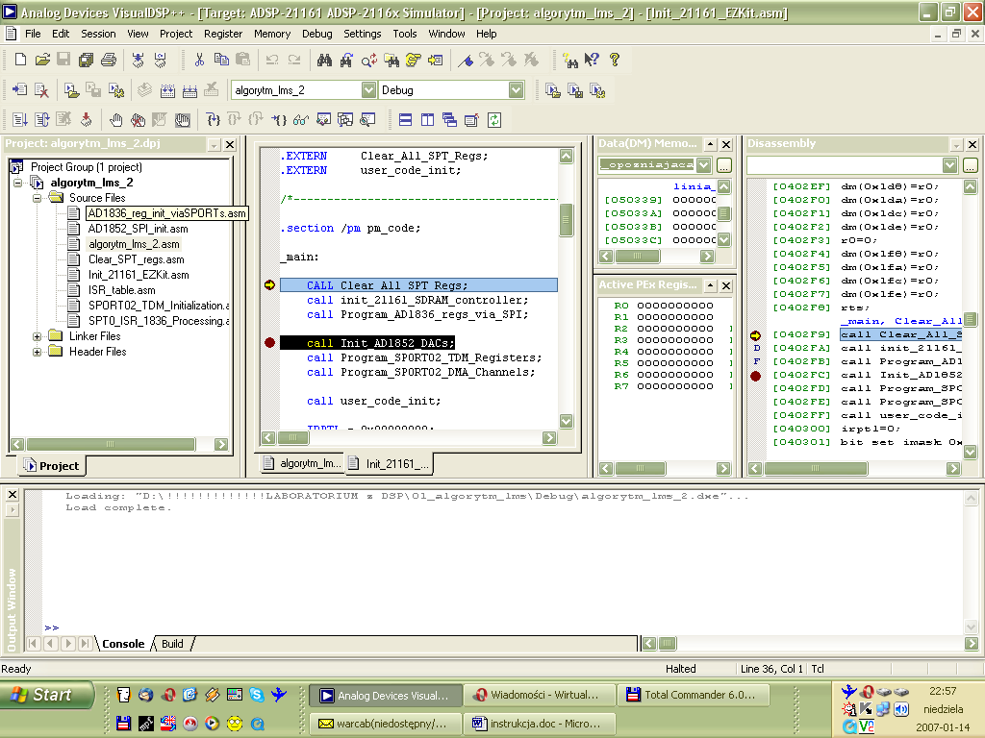

Tryb symulatora:
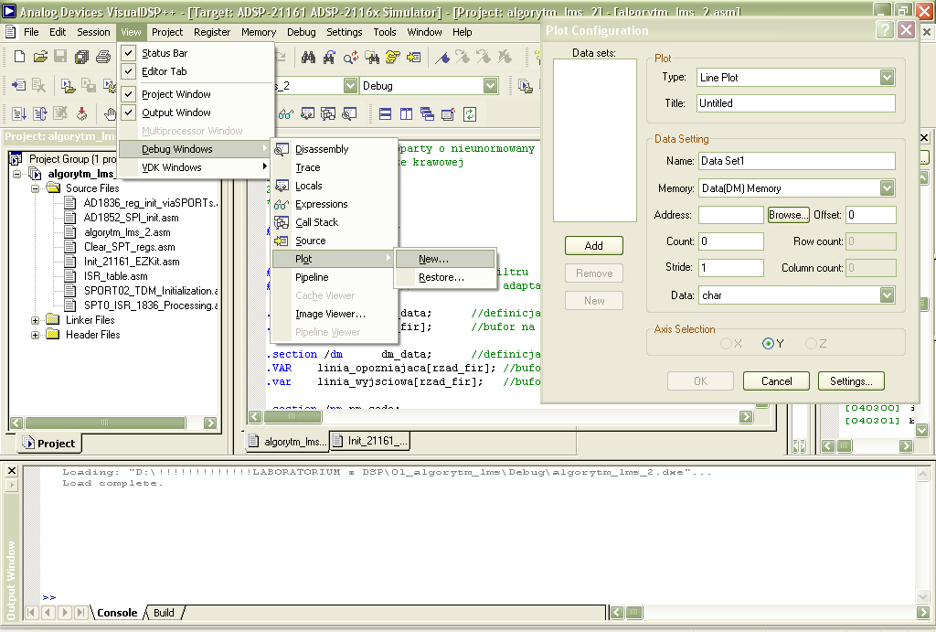

Wybór rejestrów których zawartość będzie prezentowana oraz formatu danych – aby prezentacja miała sensowną postać należy koniecznie wybrać!!! „float”

